Kinect2的彩色图像分辨率为1920 x 1080像素，fov为84.1 x 53.8，平均每度约为22 x 20像素。

Kinect2的深度图像分辨率为512 x 424像素，fov为70.6 x 60度，平均每度约为7 x 7像素。

由于使用飞行时间作为深度检索的核心机制，新Kinect的512 x 424深度图像中的每个像素都包含一个实际测量的深度值（z坐标），其精度比Kinect V1深度图像高得多的。旧Kinect的深度图像基于结构光技术。这会导致基于比深度图像分辨率暗示的样本数量少得多的内插深度图像。

[打开Kinect FOV浏览器](http://www.smeenk.com/webgl/kinectfovexplorer.html):

<http://www.smeenk.com/webgl/kinectfovexplorer.html>

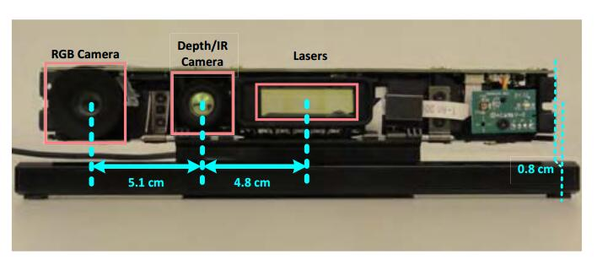

关于1和2型号对比的链接：

http://geometryhub.net/notes/kinectdata

关于像素坐标转相机坐标的原理：

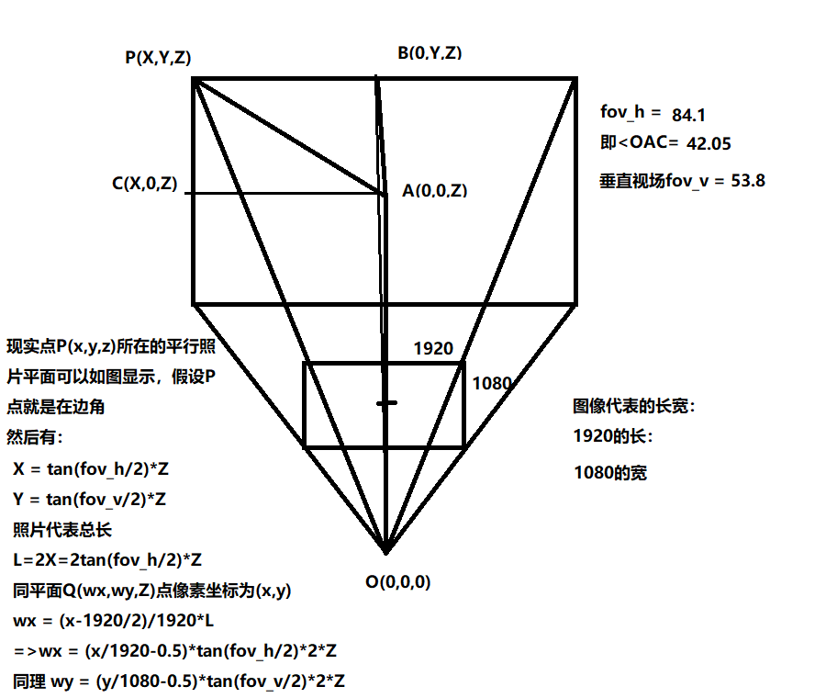

手眼标定：<https://blog.csdn.net/sinat_23853639/article/details/80276848>

<http://translate.google.com.hk/translate?hl=en&ie=UTF8&prev=_t&sl=en&tl=zh-CN&u=http://www.ros.org/wiki/kinect_calibration/technical%23Imager_and_projector_placement>

ros kinect2 标定：<https://blog.csdn.net/Siyuada/article/details/78981555>

<https://blog.csdn.net/Siyuada/article/details/78981555>